INSTITUT CAN VILUMARA

DEPARTAMENT DE TECNOLOGIA

DEURES D’ESTIU 3r d’ESO

Per als alumnes que han de recuperar la matèria al setembre

Alumne/a:.....................................................................
Generalitat de Catalunya
Institut Can Vilumara

Josep Tarradellas, 153
08901 L’Hospitalet de Llobregat
Telèfon 93 337 33 12
Fax 93 261 12 03
DEPARTAMENT DE TECNOLOGIA
TREBALL D’ESTIU
TERCER D’ESO
CURS 2011/2012

ÉS OBLIGATORI ENTREGAR BEN FETS I BEN PRESENTATS AQUESTS DEURES AL PROFESSOR/A DE TECNOLOGIA EL PRIMER DIA DE CLASSE.

EL TREBALL S’HA DE PRESENTAR DINS D’UN DOSSIER, I LA PORTADA HA D’INDICAR EL TEU NOM, CURS I GRUP. TOTS ELS FULLS HAN D’ESTAR NUMERATS.

LA NOTA D’AQUEST DOSSIER ES COMPTARÀ A LA PRIMERA AVALUACIÓ.

- Un croquis ha de ser _______________ i _______________ , és a dir, ha de contenir totes les dades que siguin necessàries per poder fabricar l’objecte.

- Desmunta un dels teus bolígrafs i fes-ne l’anàlisi funcional.

- Completa la taula següent:

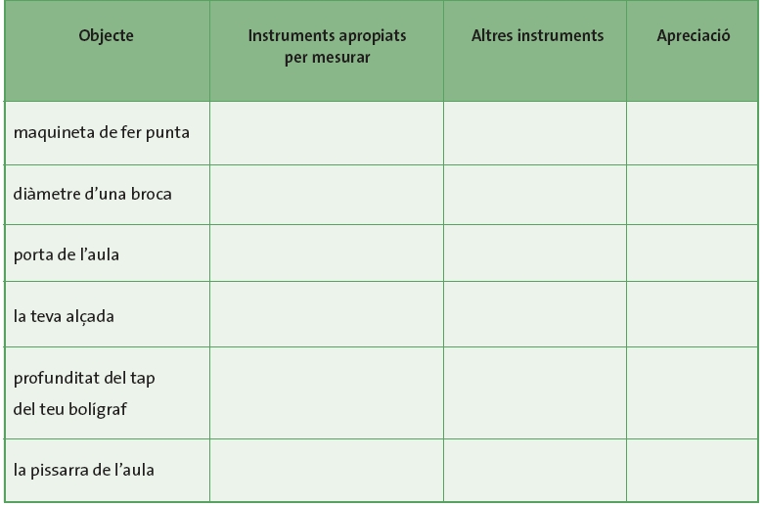

- Cerca l’enllaç següent i a l’apartat d’instal·lacions elèctriques a l’habitatge, fes els dos tests que es proposen com a avaluació un d’elements de l’instal.lació interior(1) i l’altre de normes de seguretat(2). Marca les respostes correctes, imprimeix els resultats i adjunta’ls al teu dossier.

http://www.edu365.cat/eso/muds/tecnologia/electricitat/index.htm

- Fes un llistat amb el tipus d’esforços que ens podem trobar i per a cada un d’aquest cerca almenys dos exemples d’elements que els pateixen.
Exemple: TRACCIÓ: tirants, corda d’una politja

- Defineix:

Pilar

Biga

Biga voladissa

Jàssera

Paret mestra

Forjat

Sabata

- Escriu el nom d’almenys una màquina per cada una de les transformacions següents.

  - energia química en energia calorífica
  - energia elèctrica en mecànica
  - energia química en energia mecànica
  - energia eòlica en elèctrica
  - energia elèctrica en calorífica
  - energia tèrmica en mecànica

- Aplicant l’expressió del treball, calcula el treball en joules que cal fer per aixecar una caixa si hem de fer una força de 100 N i la distància recorreguda en la mateixa direcció és de 2 m.

- Quin treball realitza un elevador en un taller mecànic quan puja un cotxe de 12000 N a una alçada de 170 cm?

- Calcula la potència desenvolupada pel motor d’un ascensor quan el valor de la cabina i de la càrrega és de 8000 N per pujar una alçada de 14 m en un temps de 10 segons.

- Calcula el rendiment en tant per cent d’un cotxe de joguina si el treball útil que fa és de 450 J, mentre que l’energia proporcionada per les piles és de 700 J. Quina pèrdua ha tingut? Quina potència té si fa treball en mitja hora?

- Quant avança la rosca d’un cargol en fer-li deu voltes si té un pas de 0,8 mm?

- Fes una llista d’objectes on s’apliqui el cargol.

- El tambor de la rentadora d’aquesta figura fa 45 cm de diàmetre i la politja del motor, 9 cm.
- Calcula la relació de transmissió.
- Calcula la velocitat del tambor quan el motor gira a 450 rpm.

- Observa el dibuix de la figura i explica per què el seguidor es manté sempre en contacte amb la lleva.

- La lleva és un mecanisme reversible? Raona la resposta.

- A quina distància s’ha de col·locar aquesta persona, si pesa 60 kg, per aixecar la càrrega, que pesa 100 kg?

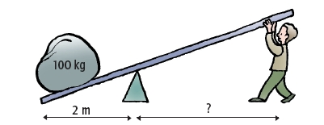

Si utilitzem una palanca de 3 m i el punt de suport és a 0,5 m de la càrrega,amb quin pes aixecarem la càrrega?

- Observa les politges de la figura. Si volem reduir la velocitat quatre vegades,quin diàmetre ha de tenir la politja conduïda, si el de la motriu fa 6 cm?

- Relaciona aquestes tres columnes del esquema :

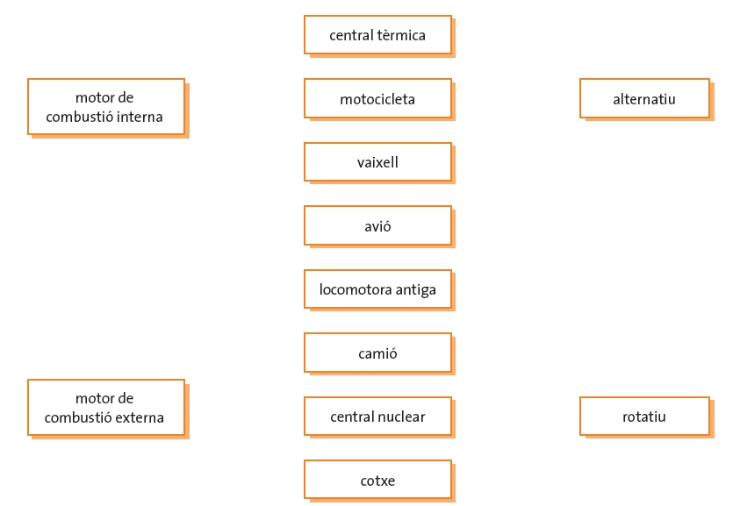

- En aquest dibuix d’una màquina de vapor digues el nom dels elements que assenyalen les línies:

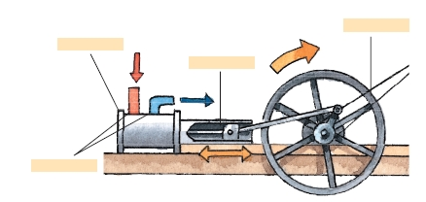

- Tot seguit s’expliquen una mica les diferents fases del motor de quatre temps. Posa el nom que falta a
cada buit.
  - En la fase de ........................................ es fa una guspira a la bugia.
  - En la fase de ....................................... la vàlvula d’escapament està oberta.
  - En la fase de ........................................ el pistó puja i totes dues vàlvules estan tancades.
  - En la fase de ...................................... el pistó baixa i la vàlvula d’admissió està oberta.

- Entra a l’apartat de miniunitats didàctiques de l’àrea de tecnologies de la ESO de l’edu365 i mira l’interessant video sobre motors a reacció, també anomenats de turbina de gas, desprès et pots avaluar i marcar les respostes correctes en aquest dossier, imprimeix els resultats i adjunta’ls al teu dossier.

http://www.edu365.cat/eso/muds/tecnologia/motor_reaccio

- Observa la taula següent i enumera:
- El nom de tots els camps que hi apareixen.
- Totes les dades del quart registre.
- Les dades del tercer camp.

